5.B - PODKLADY PRE SAMOŠTÚDIUM OD 11.5.2020 DO 15.5.2020
MATEMATIKA
Milí žiaci, iste pozorne sledujete ako sa vyvíja situácia za dverami vášho domu alebo za plotom vašej záhrady. Zahrajte sa na odborníkov a sami spočítajte priemerné prírastky osôb, ktorým vyšiel pozitívny test na chorobu, ktorú spôsobuje koronavírus.
- Je potrebné doplniť prázdne miesta v tabuľke. Informácie vyhľadajte na internete. Odporúčam stránku Úradu verejného zdravotníctva Slovenskej republiky (www.uvzsr.sk).
- Za slová „Priemerný prírastok:“ si napíšte súčet všetkých ľudí v danom týždni (spočítajte ich spolu za celý týždeň) vydelený sedmičkou (a čo vám vyšlo vydeľte číslom 7). Zaokrúhlite na celé čísla.
- Je to rozsiahly projekt naozaj na úrovni piateho ročníka. Situáciu budete sledovať až 5 týždňov. Preto v druhej úlohe nakreslite graf s piatimi stĺpcami. Výšku stĺpcov narysujete podľa priemerných prírastkov. Odporúčam v milimetroch.
- Odfoťte a pošlite mi obrázok.
- Napíšte mi email ucitelka.svedlar@gmail.com ako sa vám doma darí počítať, merať a rysovať alebo sa stretneme na facebooku.
Nadpis: Počet pozitívne testovaných na COVID-19
Úloha 1: Sledujte denný prírastok pozitívne testovaných osôb na COVID-19. Zapisujte do tabuľky.
18. týždeň
Deň | 27.4.2020 | 28.4.2020 | 29.4.2020 | 30.4.2020 | 1.5.2020 | 2.5.2020 | 3.5.2020
Počet
Priemerný prírastok:

19. týždeň
Deň | 4.5.2020 | 5.5.2020 | 6.5.2020 | 7.5.2020 | 8.5.2020 | 9.5.2020 | 10.5.2020
Počet
Priemerný prírastok:

20. týždeň
Deň | 11.5.2020 | 12.5.2020 | 13.5.2020 | 14.5.2020 | 15.5.2020 | 16.5.2020 | 17.5.2020
Počet
Priemerný prírastok:

21. týždeň
Deň | 18.5.2020 | 19.5.2020 | 20.5.2020 | 21.5.2020 | 22.5.2020 | 23.5.2020 | 24.5.2020
Počet
Priemerný prírastok:

22. týždeň
Deň | 25.5.2020 | 26.5.2020 | 27.5.2020 | 28.5.2020 | 29.5.2020 | 30.5.2020 | 31.5.2020
Počet
Priemerný prírastok:
Úloha 2: Stĺpcovým grafom znázornite týždenné počty pozitívne testovaných osôb na COVID-19.
OBČIANSKA NÁUKA
Krúžková činnosť na našej škole
ÚLOHA:
Choď na stránku našej školy. Zisti, ktoré krúžky máme na škole, kto vedie daný krúžok.
Získané informácie napíš do zošita.

GEOGRAFIA
11.5.- Ochrana prírody
Prepíšte si nové poznámky do zošita.
Ochrana prírody
Cieľom ochrana prírody je zamedziť jej poškodzovaniu a zabrániť negatívnym vplyvom ľudskej činnosti na okolitú krajinu. Chránime neživú a živú zložku prírody.
Na SR rozlišujeme 2 typy ochrany:
1. ÚZEMNÚ OCHRANU – chránené územia
- Národné parky – 9 – Tatranský NP (TANAP) (najstarší)
NP Nízke Tatry (NAPANT) – najväčší
Pieninský NP (PIENAP) – najmenší
NP Slovenský raj
NP Slovenský kras
NP Muránska planina
NP Poloniny
NP Veľká Fatra
NP Malá Fatra
- Chránené krajinné oblasti – CHKO -14 – napr. Ponitrie, Poľana, Záhorie.....
- prírodná rezervácia –PR – napr. Muráň, Čingovské hradisko

13.5.-Ochrana prírody
Pokračujeme s novou látkou, nadpis sa nemení. Do zošita pod nové učivo, napíšte 5 viet ako vy chránite prírodu

2. DRUHOVÚ OCHRANU – chránené druhy rastlín, živočíchov, nerastov a skamenelín
- Červený zoznam – ohrozené a vzácne druhy rastlín a živočíchov, endemitov a reliktov
- Zoznam svetového prírodného dedičstva UNESCO – Jaskyne Slovenského krasu, Pralesy Východných Karpát
Slovensko ohrozujú kalamity a prírodné hrozby:
a) snehové kalamity d) lavíny
b) víchrice e) zosuvy pôdy
c) povodne f) zemetrasenia
LITERATÚRA
Pracujeme na strane 75 v učebnici. Napíšeme si nadpis – Pozrime si rozprávku a podnadpis V bábkovom divadle, vynecháme riadok a opíšeme si zopakujte si zo strany 75 dole. Pekne, pozorne a bez chýb.
VÝTVARNÁ VÝCHOVA
Prišla jar. Nakreslite jarné kvety na lúke.
Môžete použiť akvarelové alebo temperové farby na výkres A4.
SLOVENSKÝ JAZYK
Pokračujeme cvičeniami –
5.Doplň slová v prísloviach. Urč vzor doplnených slov.
Aký otec, taký ............................. vzor ...............................
Aká matka, taká ............................. vzor ...............................
Bez práce nie sú ............................ vzor ...............................
Kto druhému .................. kope, sám do nej spadne. vzor ...............................
Každý svoju .................. hudie. vzor ...............................
6. V prirovnaniach doplň podstatné mená ženského rodu.
Rýchly ako .................... . Oči modré ako ............................ . Urastený ako ........................ . Usilovný ako ......................... . Červený ako ................... . Hrkútajú si ako dve .................... . Je tu pekne ako v rajskej ............................. . Beháš tu ako .................................. .

DEJEPIS
Pokračujeme ďalej. Obrázky nájdete na stranách 26-28.
Písomné historické pramene
Pre poznávanie minulosti mal veľký význam vznik písma (Sumeri).
Písmo je zápis ľudských myšlienok pomocou znakov.
Písomné pramene sú všetky písomné dokumenty, pomocou ktorých historik poznáva minulosť. Patria k nim: staré listiny, listy, denníky, noviny, časopisy, knihy, kódexy.
Historici pracujúci s písomným prameňom musia ovládať jazyk (napríklad latinčinu).
Všetky cenné písomné pramene sú uložené v archívoch, kde sa o ne starajú archivári.
Archív je budova a inštitúcia, v ktorej sú uložené všetky písomné dokumenty rôzneho druhu.
Kronika je literárny žáner opisujúci udalosti z minulosti v časovej postupnosti podľa toho, kedy sa odohrali. Tvorcom kroniky je kronikár.
Kronika školy zachytáva udalosti zo života školy v časovom slede.
Kronika obce zachytáva udalosti obce v časovom slede.

TELESNÁ VÝCHOVA
- prechádzky do prírody
- beh na krátke vzdialenosti
- aerobic ( ranná rozcvička, cviky na mieste, dychové cvičenia )
- bicyklovanie v prírode alebo obci
- Vedomostná úloha : Tvojou úlohou bude pripojiť sa na internet, otvoriť si stránku GOOGLE a do vyhľadávača napísať slová „ Novodobé olympijské hry“. Zisti a napíš mi kedy, kde sa konali tieto hry a kým boli založené.
Vaše odpovede na moje otázky mi môžete zasielať na aplikáciu Messenger – Patrik Olejár ( nie Facebook )
NÁBOŽENSKÁ VÝCHOVA
SLÚŽIM RODINE
Zapamätaj si :
Sviatosť manželstva je znakom spojenia Krista a Cirkvi. Dáva manželom milosť milovať sa láskou, akou Kristus miloval svoju Cirkev.
Či chlapec, či dievča máme jedinečnú a nezastupiteľnú úlohu. Ako má otec a mama svoju úlohu v rodine a Boh ich navzájom požehnáva a posilňuje prostredníctvom prijatej sviatosti manželstva, tak aj deti môžu vo svojej rodine slúžiť konkrétnymi skutkami a posilňovať jej základ, ktorým je láska.
1. Vymenuj, aké záujmy majú chlapci a aké dievčatá.
2. V nasledujúcom týždni bude tvojou úlohou slúžiť rodine konkrétnymi skutkami lásky. Zrealizované skutky lásky zapíš do zošita alebo nakresli.
Napísať do zošitov zapamätaj si a odpovede na otázky.
INFORMATIKA
Otvor si na počítači tento link: https://zlatyfond.sme.sk/slovenske-hadanky/index.php
Skús uhádnuť tie hádanky. Natrénuj si prstoklad pri písaní na počítači. Prepíš tie hádanky do PC.
TECHNIKA
Milí žiaci, tento krát vypracujte projekt na tému: „Môj jedálny lístok“ – navrhnite jedálny lístok na celý týždeň (7 dní), ktorý bude obsahovať každý deň tri chody t.j. raňajky, obed a večeru.
Po vypracovaní projekt odfoťte, označte menom a priezviskom a pošlite na môj email: radovankamihalik@gmail.com do 17.5.2020. Ten ďalší týždeň budete mať od techniky opäť pokoj

BIOLÓGIA
Milí piataci,
Vašou úlohou na tento týždeň je nakresliť telo kapra obyčajného a podľa učebnice popísať časti jeho tela.
A ešte k tomu odpoviete na tieto otázky:
Kde žije kapor obyčajný?
Čím dýcha kapor obyčajný?
Čo potrebuje kapor na dýchanie?
Vaše výtvory mi môžete poslať cez messenger, emailovou správou, alebo priniesť či poslať do školy.

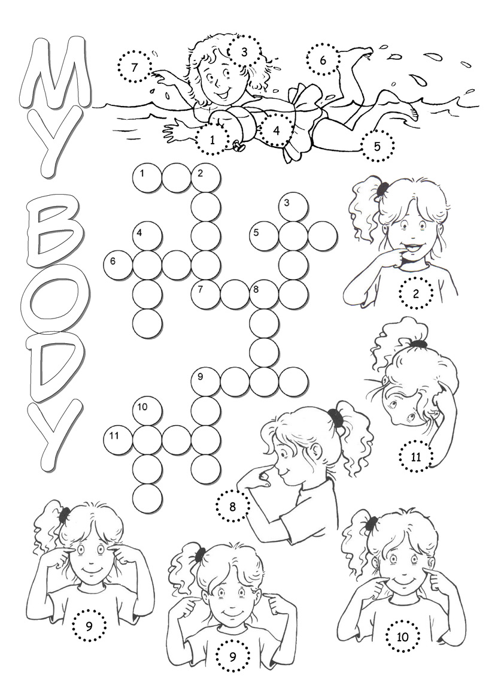
ANGLICKÝ JAZYK

HUDOBNÁ VÝCHOVA
- pozrieť si muzikál:
https://www.youtube.com/watch?v=YhSKk-cvblc
- napísať poznámky do zošitov:
MUZIKÁL
- je druh hudobno-zábavného divadla, v ktorom sa spieva, hrá, tancuje
- je spojením piesní, hudby, tanca a hovoreného slova
- vznikol v Amerike (USA) na začiatku 20. storočia
- námet čerpá zo súčasnosti, používajú sa v ňom moderné piesne a tance
- mnohé muzikály boli sfilmované
L.Bernstein: West side story
A.L.Webber: Ježiš Kristus Superstar
ABBA: Mamma mia

